Giới thiệu sơ lược về các thành phần của chương trình Ping dùng raw socket

Giao diện cơ bản

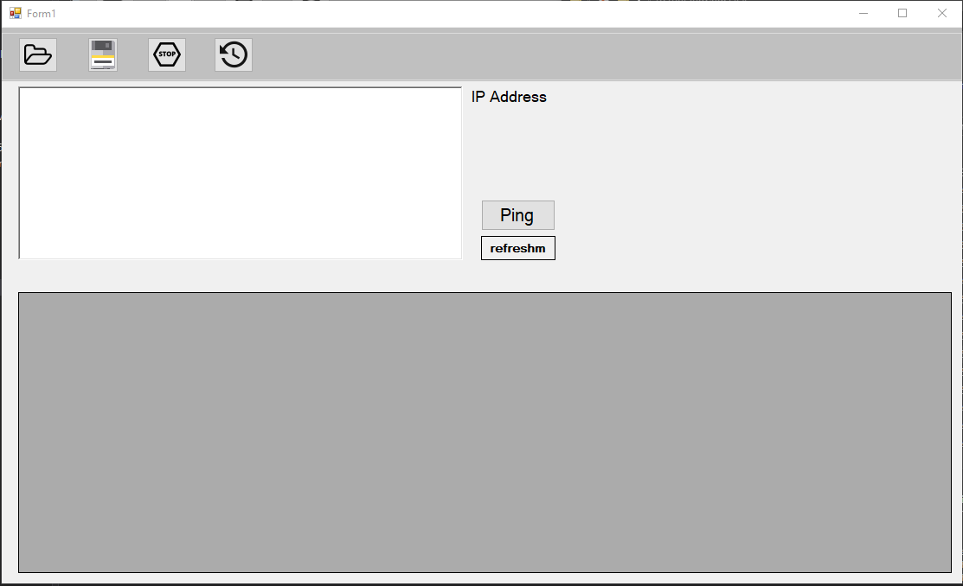

1. Class ICMP

ICMP

Class ICMP

{

public byte Type;

public byte Code;

public UInt16 Checksum;

public int MessageSize;

public byte[] Message = new byte[1024];

public int pingTtl; // thời gian sống của gói tin

}

Các phương thức của class ICMP như sau:

1. Public ICMP(){}: khởi tạo một đối tượng ICMP

2. Public ICMP(byte[] data , int size){} : khởi tạo một và đặt các dữ liệu thích hợp trong lớp.

3. Public byte [] getBytes() {} : Chuyển dữ liệu thành mảng byte.

4. Public UInt16 getCheckSum(){} : Tính toán checksum cho để đặt vào gói ICMP

2. Class Ping: kế thừa từ class ICMP

Class Ping(): ICMP

{

public List<string> IPArr; // danh sách các ip cần ping

public List<ICMP> ICMPArrReq; // danh sách các gói icmp request

public List<ICMP> ICMPArrRep; // danh sách các gói icmp respond

public AddressFamily pingFamily; // biểu thị ping ipv4 hay ipv6

public ushort pingId; // id để đặt trong gói tin

public ushort pingSequence; // sequence của gói tin hiện tại

public int pingPayloadLength; // Dung lượng payload của gói tin

public int pingCount; // số lần gửi gói request

public int pingReceiveTimeout; // giá trị thời gian chờ phản hồi

public IPEndPoint responseEndPoint; // địa chỉ nguồn của gói tin phản hồi

public EndPoint castResponseEndPoint; // Simple cast time used for the responseEndPoint

private byte[] pingPacket; // mảng dùng để lưu trữ gói tin

private byte[] pingPayload; // dung lượng của gói tin

private byte[] receiveBuffer; // mảng dùng để lưu trữ gói ping phản hồi

}

1. Class DanhSachIP: Lưu các địa chỉ đã ping

public class DanhSachIP

{

[Key]

public int ID { get; set; }

public string IP { get; set; }

public int isDelete { get; set; }

public List<History> histories { get; set; }

}

1. Class History: Lưu thông tin về các lần Ping

public class History

{

[Key]

public int ID { get; set; }

public string Status { get; set; }

public DateTime Ngay { get; set; }

public int isDelete { get; set; }

public virtual DanhSachIP Id { get; set; }

}

1. Các chức năng cơ bản:
   1. Ping một hoặc nhiều client.
   2. Lưu lịch sử Ping.
   3. Xem lịch sử.